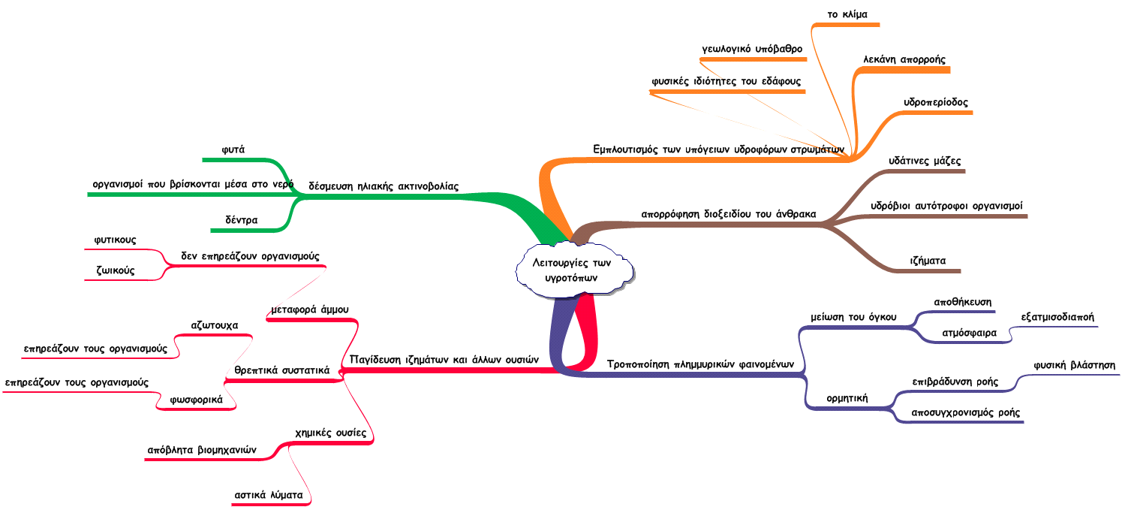

Λειτουργίες των υγροτόπων
ένας βασικός παράγοντας που καθορίζει πως λειτουργεί ένας υγρότοπος είναι το υδρολογικό καθεστώς του, δηλαδή ο ρυθμός ανακύκλωσης του νερού και το συνολικό υδάτινο ισοζύγιο (οι εισροές και εκροές των επιφανειακών νερών, τα υπόγεια νερά, εξατμισοδιαπνοή, οι παλίρροιες κτλ.).
I. Εμπλουτισμός των υπόγειων υδροφόρων στρωμάτων
A. φυσικές ιδιότητες του εδάφους
B. γεωλογικό υπόβαθρο
C. το κλίμα
D. λεκάνη απορροής
είναι η περιοχή γύρω από ένα υδάτινο οικοσύστημα που οριοθετείται από τις κορυφές των γύρω βουνών και συγκεντρώνει τα νερά των πηγών και των κατακρημνισμάτων (βροχή, χιόνι) στο υδάτινο οικοσύστημα
E. υδροπερίοδος
II. Παγίδευση ιζημάτων και άλλων ουσιών
αποικοδόμηση = η χημική διάσπαση των νεκρών οργανισμών, ζωικών ή φυτικών, με αποτέλεσμα να επιστρέφουν τα συστατικά των οργανικών υλών στο περιβάλλον ώστε να μπορούν να αφομοιωθούν από τα φυτά.
αποικοδομητές= οι μικροοργανισμοί (βακτήρια, μύκητες, σκουλήκια κτλ.) που συμβάλλουν στην αποικοδόμηση (αποσύνθεση) νεκρών οργανισμών, φυτικών ή ζωικών. Οι αποικοδομητές προσλαμβάνουν την ενέργεια τους από την νεκρή οργανική ύλη διασπώντας τις περίπλοκες οργανικές ενώσεις σε απλούστερες, διευκολύνοντας με αυτόν τον τρόπο την ανακύκλωση της ύλης σε ένα οικοσύστημα.
A. μεταφορά άμμου
1. δεν επηρεάζουν οργανισμούς
a. φυτικούς
b. ζωικούς
B. θρεπτικά συστατικά
1. αζωτούχα
a. επηρεάζουν τους οργανισμούς
2. φωσφορικά
a. επηρεάζουν τους οργανισμούς
C. χημικές ουσίες
1. απόβλητα βιομηχανιών
2. αστικά λύματα
III. Τροποποίηση πλημμυρικών φαινομένων
A. μείωση του όγκου
1. ατμόσφαιρα
a. εξατμισοδιαποή
η ταυτόχρονη εκδήλωση των φαινομένων της εξάτμισης και διαπνοής, τα οποία είναι αλληλοεξαρτώμενα ( όταν ο ρυθμός της διαπνοής αυξάνεται, η εξάτμιση του νερού από το έδαφος ελαττώνεται).
εξατμίση= η μεταφορά νερού με μορφή υδρατμών από κάθε υγρή επιφάνεια (θάλασσα, ποτάμι, λίμνη, έλος κτλ.), από το γυμνό έδαφος ή από φυτοκαλυπτόμενη περιοχή (με εξαίρεση το ποσοστό νερού που εξατμίζεται μέσω διαπνοής των φυτών) στην ατμόσφαιρα.
διαπνοή= η εξάτμιση (αποβολή) νερού από τα στόματα της επιδερμίδας των φυτών, τους πόρους δηλαδή του εξωτερικού στρώματος των φύλλων και άλλων τμημάτων της βλάστησης.
2. αποθήκευση
B. ορμητική
1. επιβράδυνση ροής
a. φυσική βλάστηση
2. αποσυγχρονισμός ροής
είναι η διεργασία κατά την οποία οι διάφοροι υγρότοποι της λεκάνης απορροής δέχονται περίπου συγχρόνως τα πλυμμυρικά νερά, αλλά τα ελευθερώνουν σε διαφορετικό χρόνο προς τα χαμηλότερα μέρη της λεκάνης.
IV. δέσμευση ηλιακής ακτινοβολίας
A. οργανισμοί που βρίσκονται μέσα στο νερό
B. φυτά
C. δέντρα
V. απορρόφηση διοξειδίου του άνθρακα
A. υδάτινες μάζες
B. υδρόβιοι αυτότροφοι οργανισμοί
C. ιζήματα
η συσσωρευμένη μάζα ανόργανων (σωματίδια εδάφους, τμήματα πετρωμάτων) και οργανικών υλών (τμήματα φυτών και ζώων ) στον πυθμένα. δημιουργείται από την μεταφορά φερτών υλών από την επιφανειακή απορροή αλλά και από την αποσύνθεση φυτικών και ζωικών οργανισμών

